附件

交通路线

一、济南站

济南站出站口东侧50米广场北。

二、济南西站

乘K156路或站内换乘到济南火车站，到达酒店。

三、大明湖站

乘坐83路、118路、BRT5路，到达酒店。

四、遥墙机场

机场大巴直达酒店对面广场汽车站，到达酒店。

五、济南东站

乘BRT11到达全福立交桥北，换乘K3路到达济南火车站，到达酒店。

六、长途汽车站

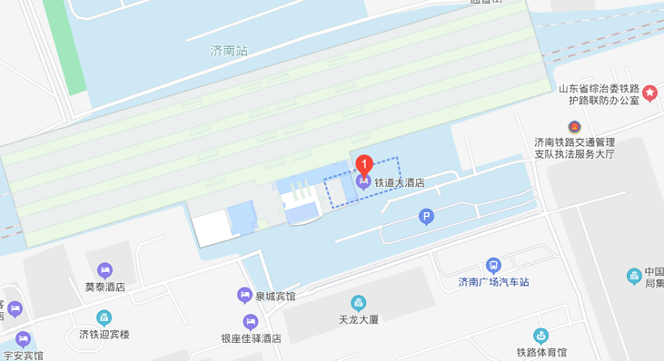长途汽车总站乘84路和摆渡车到达酒店对面广场汽车站，到达酒店。